蒙城成长论坛


Dawson College：2020蒙城教育成长论坛CEGEP系列讲座(五)
原创 蒙城成长论坛 MTL Education Forum


点击 “蓝字” 关注，更多精彩等你发现!

金风送爽春华秋实之际，蒙城教育成长论坛在十月和十一月隆重推出《青春有梦 吾心飞扬》线上大型系列CEGEP公益讲座，为中学生详细介绍蒙城六所名校，揭秘CEGEP的那些事儿！

本篇文章和图片由汇程教育提供，未经作者允许，严禁转载。


在魁省，CEGEP是学生们跨入大学前最主要的一个学习阶段，不仅因为该阶段的专业选择直接影响大学选专业，并且蒙特利尔本地的大学对每个CEGEP也有偏好。道森学院是魁北克省第一大CEGEP，其规模之大，不仅保证了科目体系的完整性，也体现在Dawson在校学生人数上。作为一所英语教学的CEGEP，广受众多讲英语家庭关注。道森学院还和麦吉尔大学有着千丝万缕的关系。汇程教育万老师带您走进这所既熟悉又陌生的学院，了解该校的方方面面。其中涵盖：学院的整体介绍，丰富学科专业的分类，最具竞争力的学科，以及每个学科之下设置的课程。以便您通过本次讲座，对Dawson学院全方面的了解，做出自己的选择。


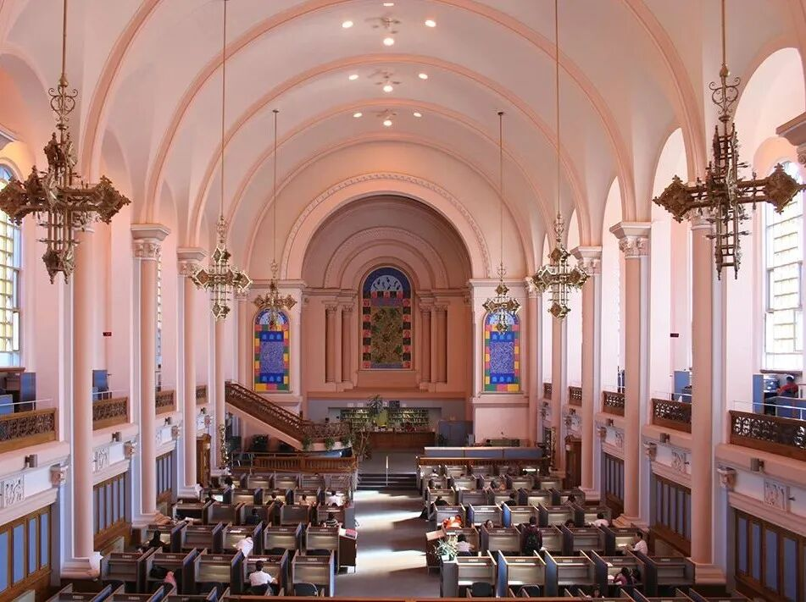
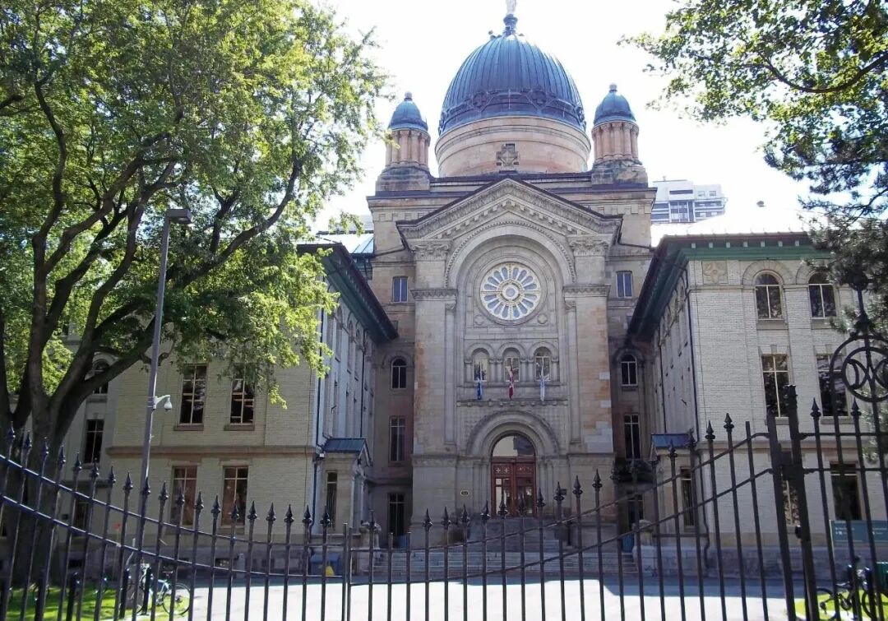
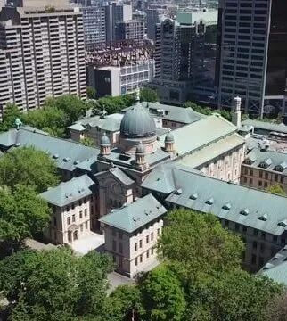

首先，让我们一起细数 十大选择道森学院的理由 ：
1. 科目繁多，体系完善，七大类，囊括了所有大学预科走向和职业培训走向的专业。
2. 寓教于学，寓学于练，把教学和实际操练结合，研究发表学术成果，实练生产力软件，接轨大学阶段学习模式和技术岗位实际场景。
3. 社团众多，活动丰富，充实课后活动。
4. 学生互助，便利咨询，从学术到就业，各方面的咨询与建议。
5. 兼容并包，团结友爱，学生源于五湖四海，各种文化和谐相处。
6. 位于市区，交通便利，毗邻Atwater地铁站，直达各区。
7. 迎新协助，贴心服务，新生接待一对一帮助。
8. 重视体育，校队长盛，17支校际体育队伍，实力不可小觑。
9. 环境意识，保护自然，身体力行，可持续发展。
10. 校园主体建筑是蒙特利尔著名历史遗迹，环境典雅，在古典的环境中，校内设施现代先进，共同营造适合学习的氛围。

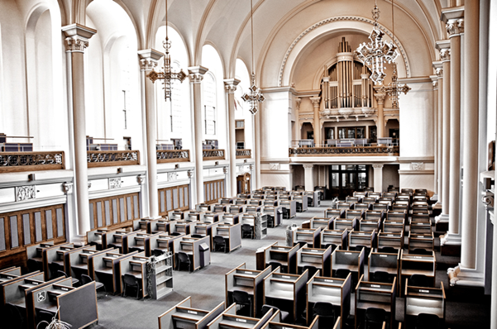

其次，我们将向您列举所有的专业分科，其中最受家长关注和欢迎的科目有：应用理论科学，健康科学；商科，法律与社会公平；以及道森的特色影视传媒和数字传媒专业。以下是大学预科和职业教育专业分科，以及课程设置列表：

请点击图片，放大看文字细节。

大学预科篇
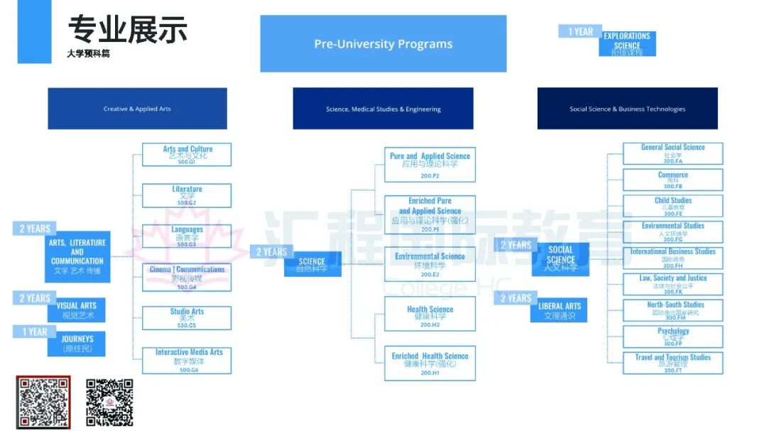

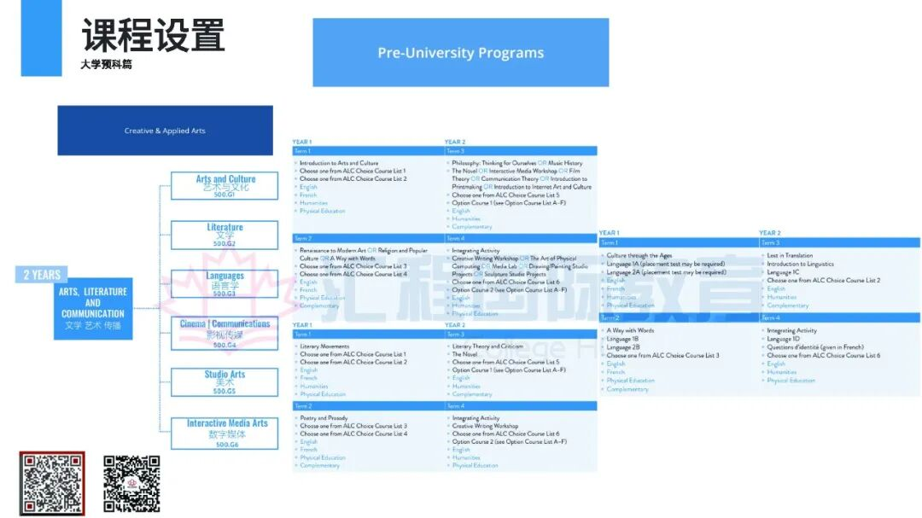
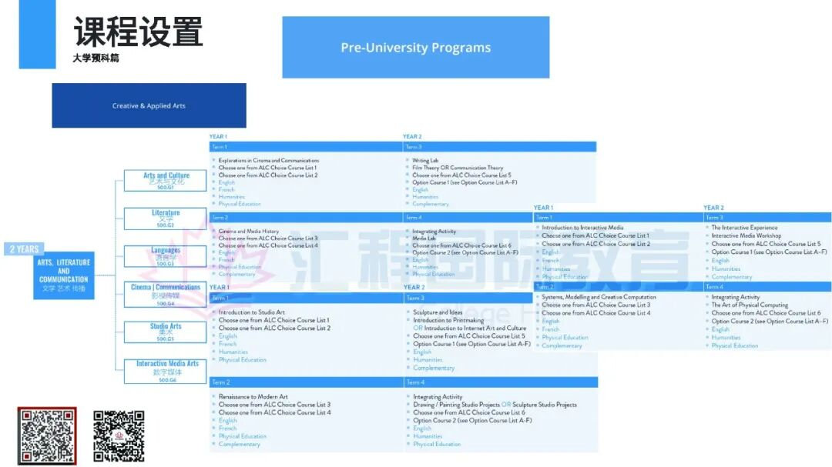
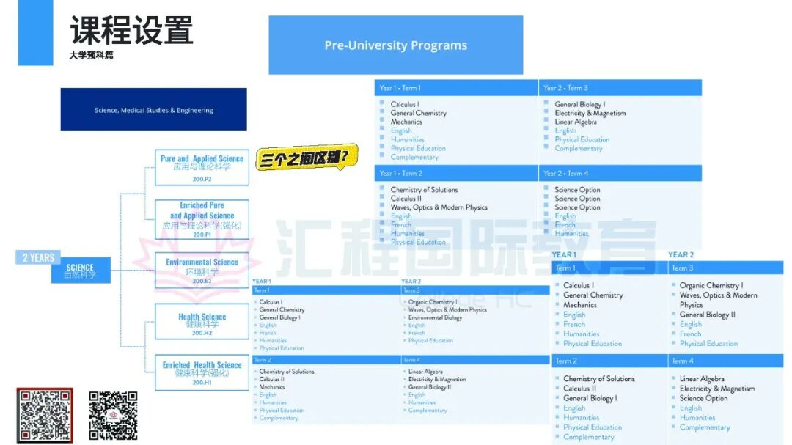
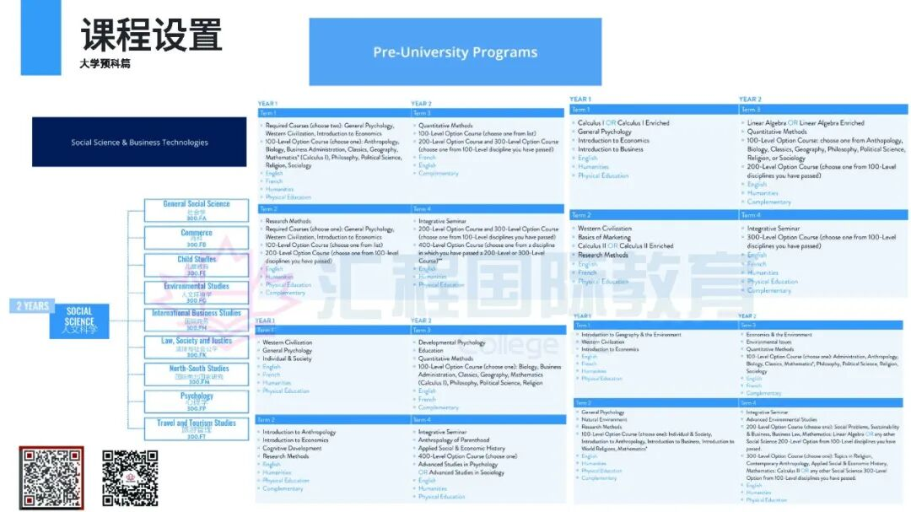
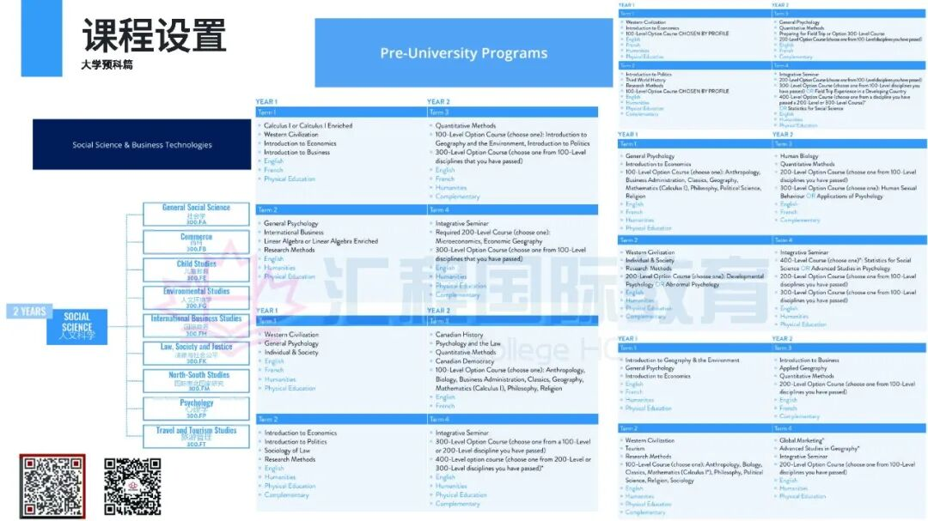
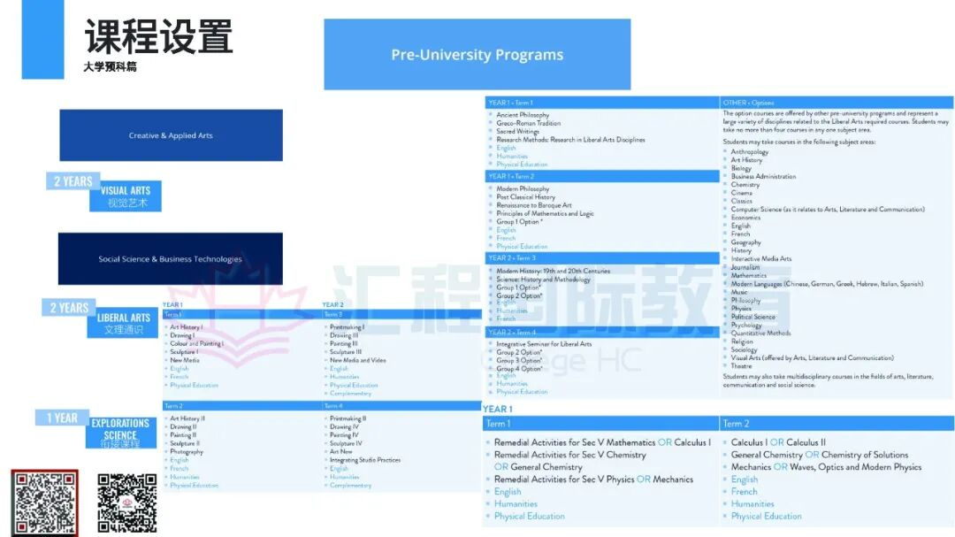

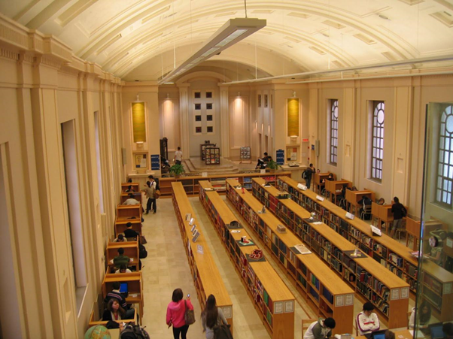

职业教育篇
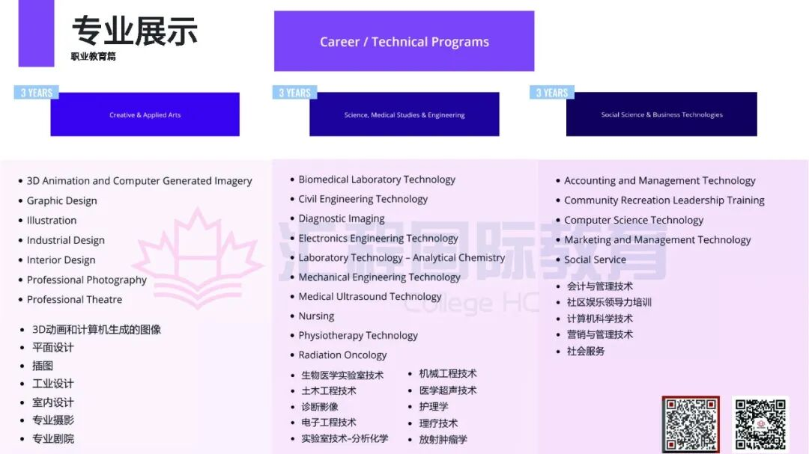
毕业前景
道森学院各大专业分布十分广泛，使得各个专业都能有相对应的大学专业的上升通道，我们在这里给大家提供以下各大学预科专业所对应上升的大学专业，还有大学毕业后就业前景，以供各位在规划求学生涯中使用：

请点击图片，放大看文字细节。

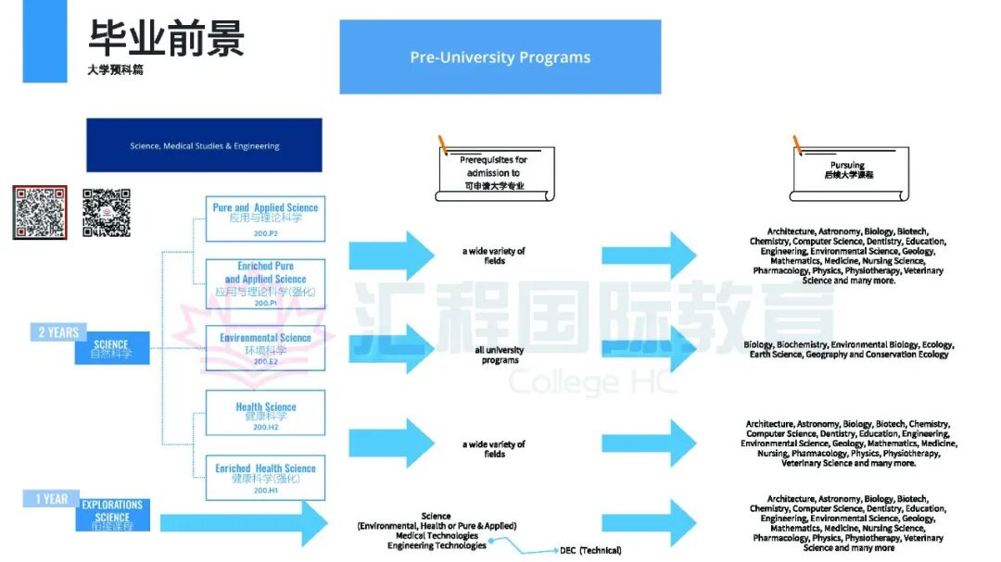
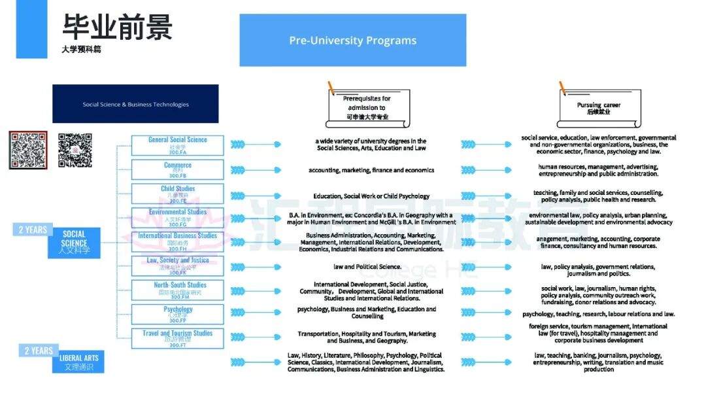
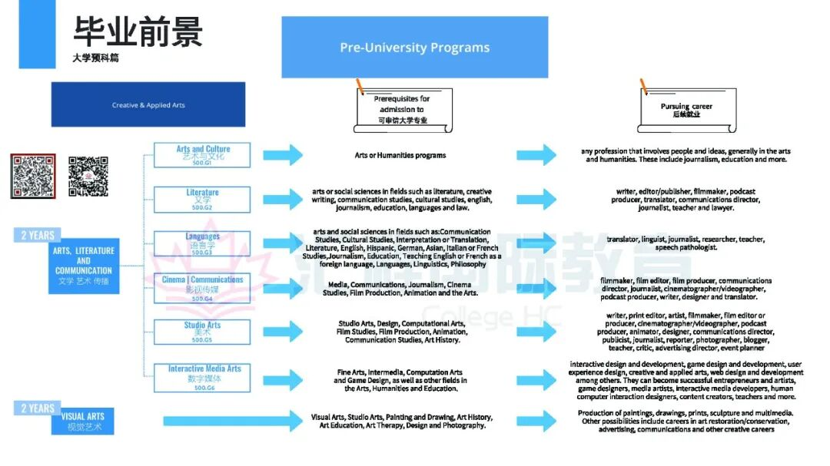
申请录取程序
道森学院不隶属SRAM（蒙特利尔高等院校招录平台），有着一套和其他SRAM学校不一样的录取升学，申请学生需要直接在道森学校建档申请，对于不一样的身份和不一样的专业的录取要求也不同，以下是我们总结的招生的步骤详细说明：

请点击图片，放大看文字细节。
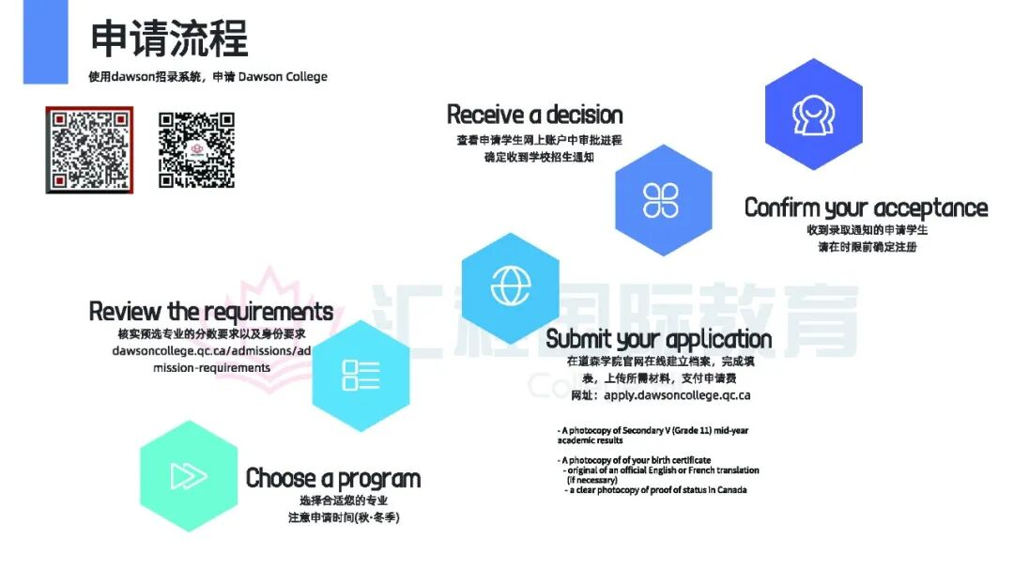
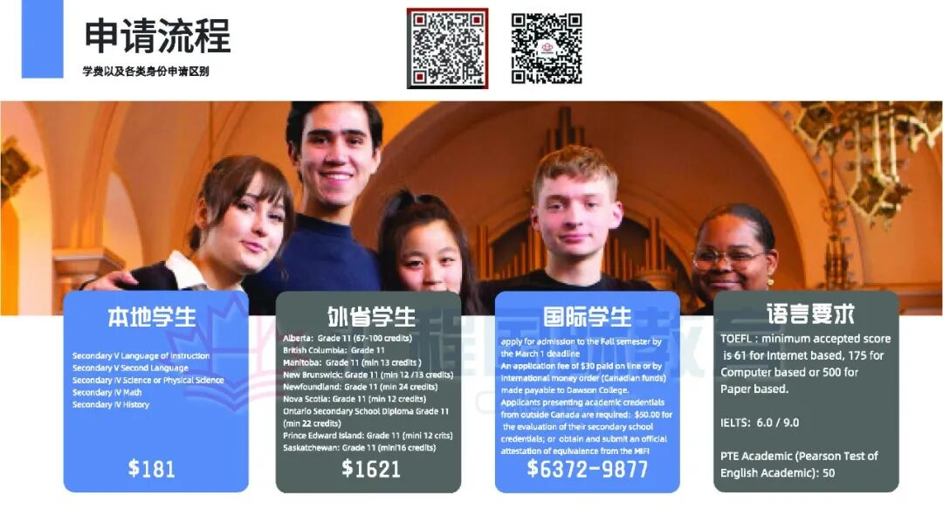
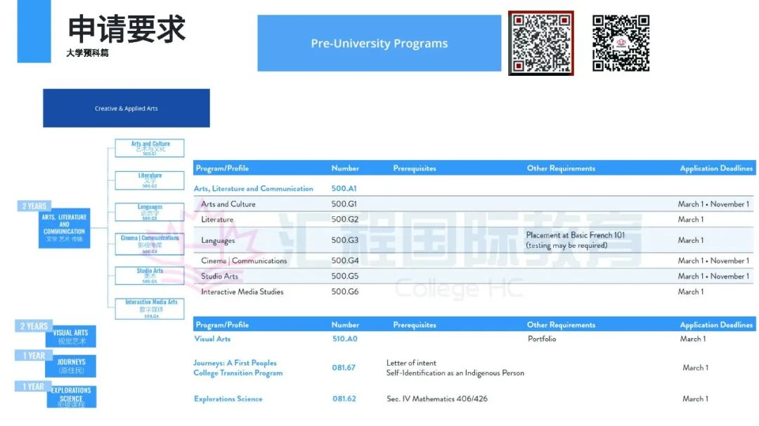
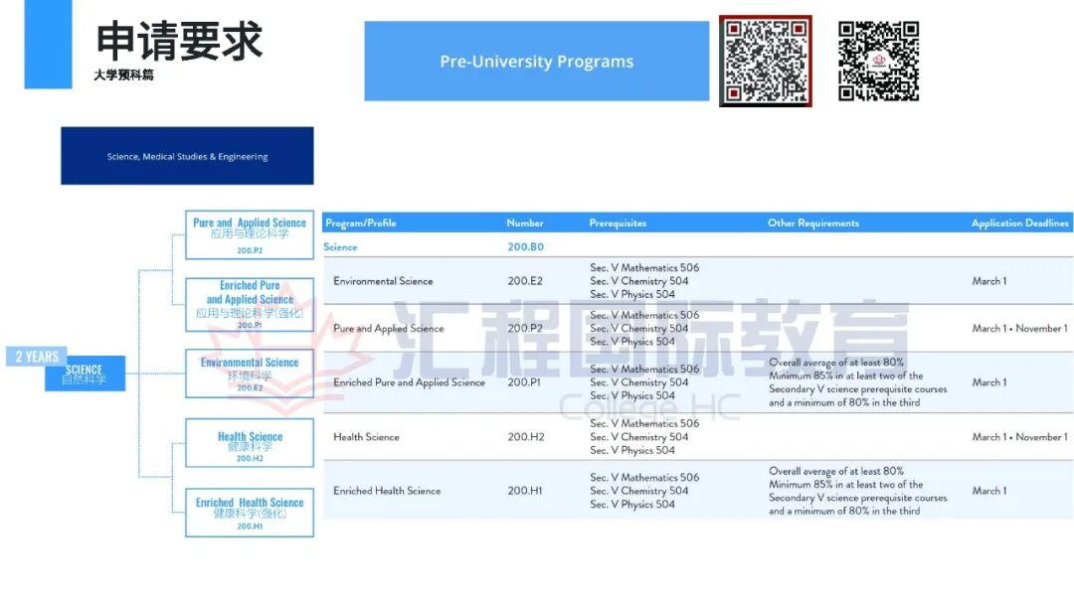
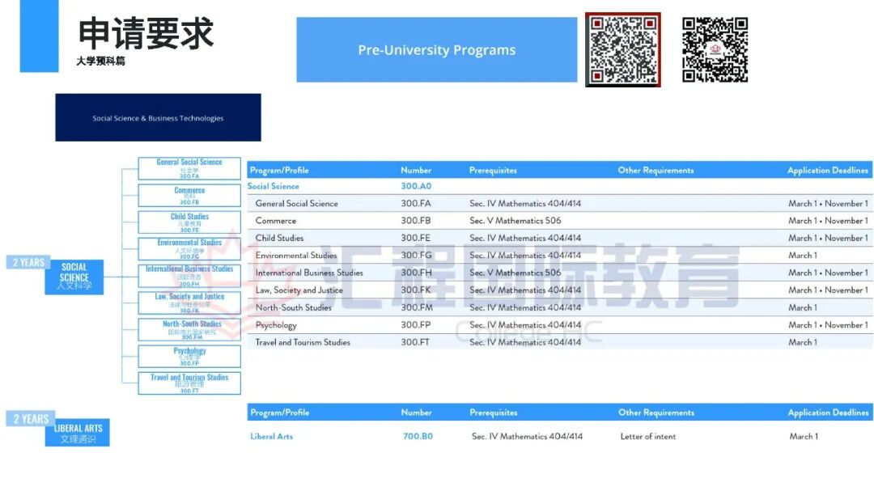
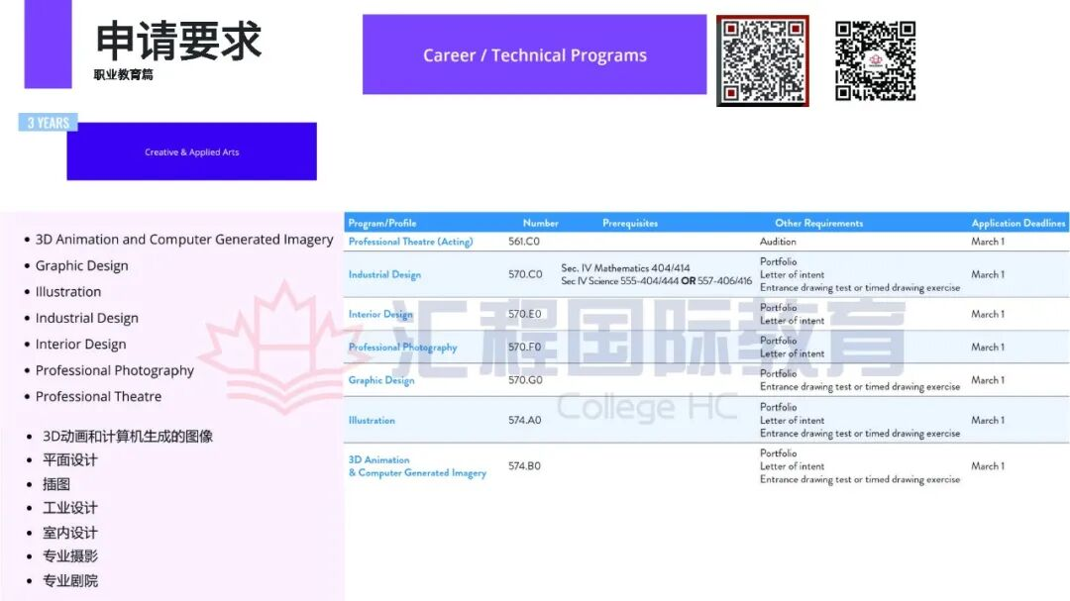
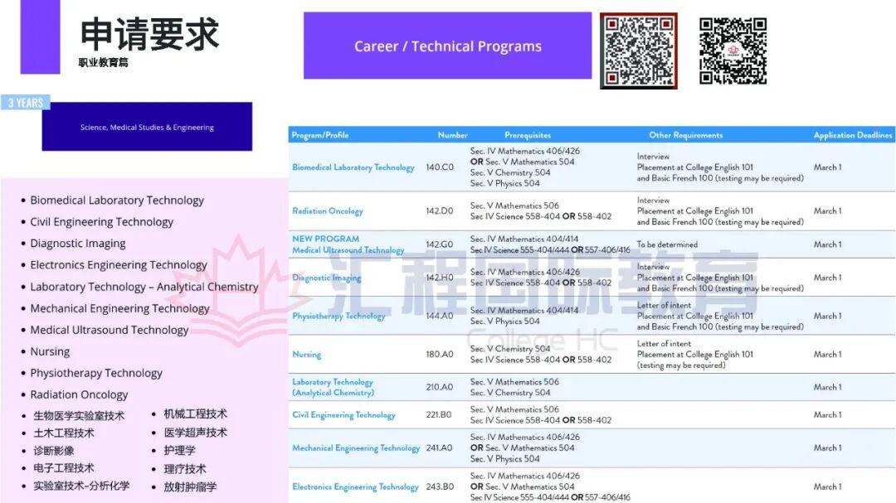
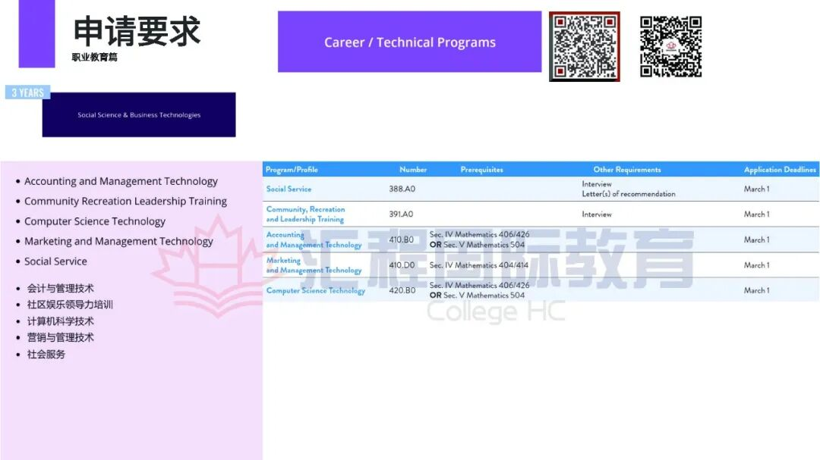
升学小贴士
在最后一个环节，我们给大家谈到关乎CEGEP申请的关键因素R值。R值是由教育局根据不同学校往期的学校综合评分和毕业生评分，学生个人成绩，班级平均，本届学生成绩方差共同作用的一个评分，通俗的说，R值是综合学校教学水平，老师出卷难度，本届学生成绩，以及学生个人优秀成绩，综合分数。他能最大程度上让学生的成绩能够在应届考生中，公正平等做横向比较。一般30分以上的R值分数能保证学生考到一个很不错的专业，像是医学，自然科学，数学信息学，这些抢手更是需要高R值的加持，让学生脱颖而出。

请点击图片，放大看文字细节。

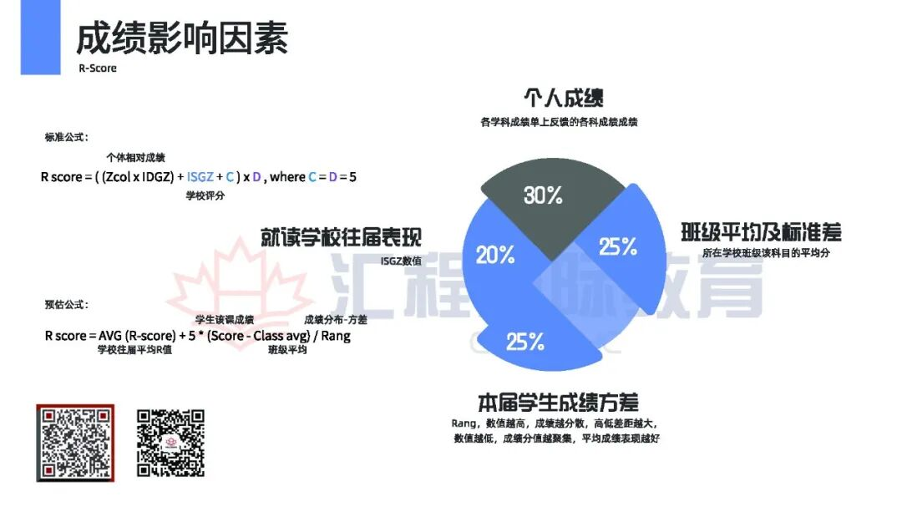


讲座主讲方：汇程教育
汇程教育位于加拿大蒙特利尔，长期致力于中小学法语，英语，数学逻辑，历史地理，科学以及PEQ法语培训，学签，工签，旅游签等移民等材料办理。我们深谙魁省教育系统，教学大纲，小升初升学考以及私校插班考招生规则，并且与多所名校，教委保持密切合作。
在往届，由万老师带领的众多学生均被JB，JE，Sainte-Anne，Collège Saint-Louis录取。
汇程国际教育/移民留学专注于加拿大魁省小升初考试，快速出欢迎班，中小学插班考，培训科目涉及法语，数学，逻辑，英语，历史，科学等等，同时涉及PEQ职业培训领域，以及加拿大各类签证的办理。




扫码关注我们

点分享

点收藏

点点赞

点在看

预览时标签不可点
阅读原文
阅读
微信扫一扫
关注该公众号
知道了
微信扫一扫
使用小程序

取消 允许

取消 允许

取消 允许
×
分析


微信扫一扫可打开此内容，
使用完整服务
： ， ， ， ， ， ， ， ， ， ， ， ， 。 视频 小程序 赞 ，轻点两下取消赞 在看 ，轻点两下取消在看 分享 留言 收藏 听过

